Disciplina | Matemática
Ano | 2º Ano
Conteúdo | Sistema monetário brasileiro
Por que perguntar | Resolver situação problema envolvendo adição de valores monetários em moedas e a conversão do resultado em cédula.
Por trás da pergunta | Compreender que no sistema monetário brasileiro há equivalências de valores envolvendo moedas e cédulas.
O que fazer antes | O professor precisa promover situações em que o aluno reconheça naturalmente os símbolos utilizados para representar cédulas e moedas, assim como conceitos de número decimal e sua relação com centavos, por exemplo. Brincadeiras lúdicas com cédulas sem valor comercial, podem ser úteis para que o aluno compreenda a função do número quando se trata do sistema monetário.
O que fazer depois | Um jogo em que se criam situações nas quais o aluno possa aplicar conhecimentos relativos ao uso de cédulas e moedas (do tipo Banco imobiliário), podem ajudar os alunos a compreenderem as representações de e as equivalências entre valores.
Questão | Bernardo pediu ao pai para trocar as moedas que tinha no cofrinho por notas. Observe as moedas que ele tinha.  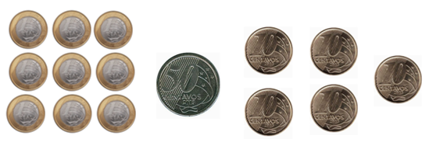  - Se o pai deu ao Bernardo uma cédula, assinale a cédula que ele recebeu.  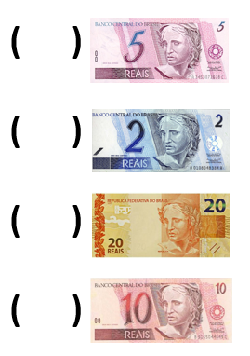  - Seria possível trocar as moedas de Bernardo por outras notas? Quais?
Gabarito | - Nota de 10 reais.  - Sim. O aluno poderia mencionar 2 notas de R$5,00 ou 5 notas de R$2,00.

